Лабораторная работа № 1.

Установка и конфигурация операционной системы на виртуальную машину

Диана Алексеевна Садова

Содержание

# 1 Цель работы

Целью данной работы является приобретение практических навыков установки операционной системы на виртуальную машину, настройки минимально необходимых для дальнейшей работы сервисов

# 2 Последовательность выполнения работы

Если вы работаете не в дисплейном классе, а на собственной технике, то расположение каталога виртуальных машин определяете по своему усмотрению, а DVD-образ операционной системы, соответствующий архитектуре вашего компьютера, предварительно скачиваете с сайта разработчика https://rockylinux.org/download.

Создайте новую виртуальную машину: в VirtualBox выберите Машина Создать. Укажите имя виртуальной машины (в названии должен присутствовать ваш логин в дисплейном классе), тип операционной системы — Linux, версию операционной системы —RedHat (64-bit). Укажите путь к iso-образу устанавливаемого дистрибутива, отметьте «Пропустить автоматическую установку» (рис. 1).

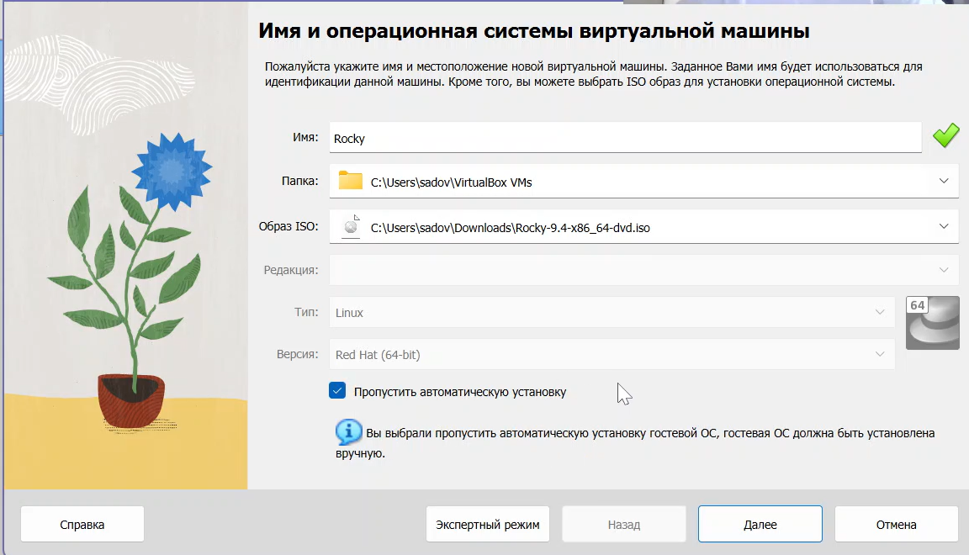

Рис. 1: Устонавливаем новую виртуальную машину

Укажите размер основной памяти виртуальной машины — 2048 МБ (или большее число, кратное 1024 МБ, если позволяют технические характеристики вашего компьютера) и число процессоров, например 1 или 2.(рис. 2).

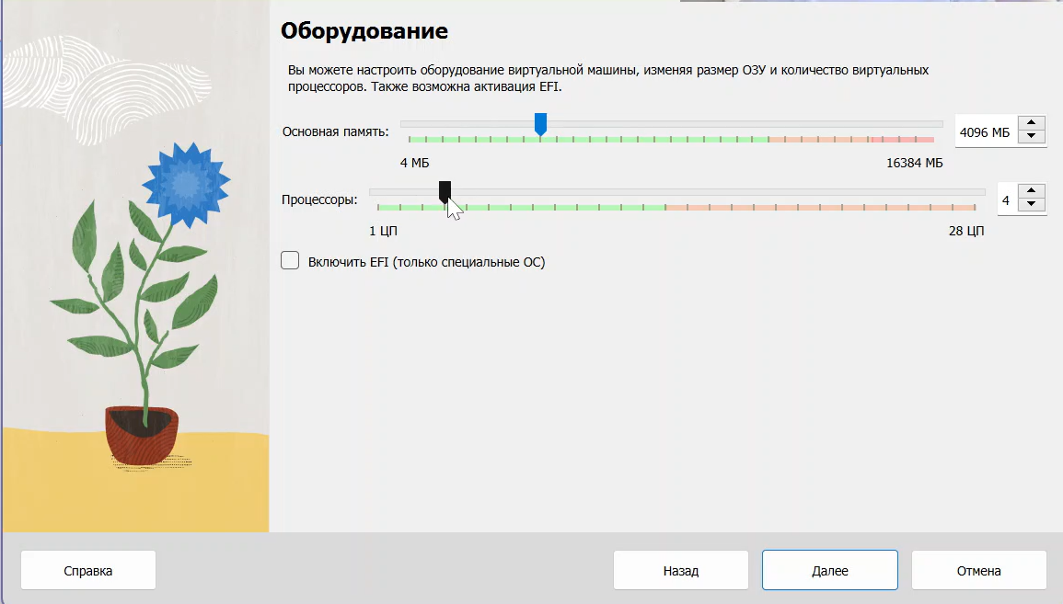

Рис. 2: Устонавливаем основную память

Для своего удобства я устанавила память виртуальной машины 4096 МБ и число процессоров - 4.

Задайте размер виртуального жёсткого диска — 40ГБ (рис. 3).

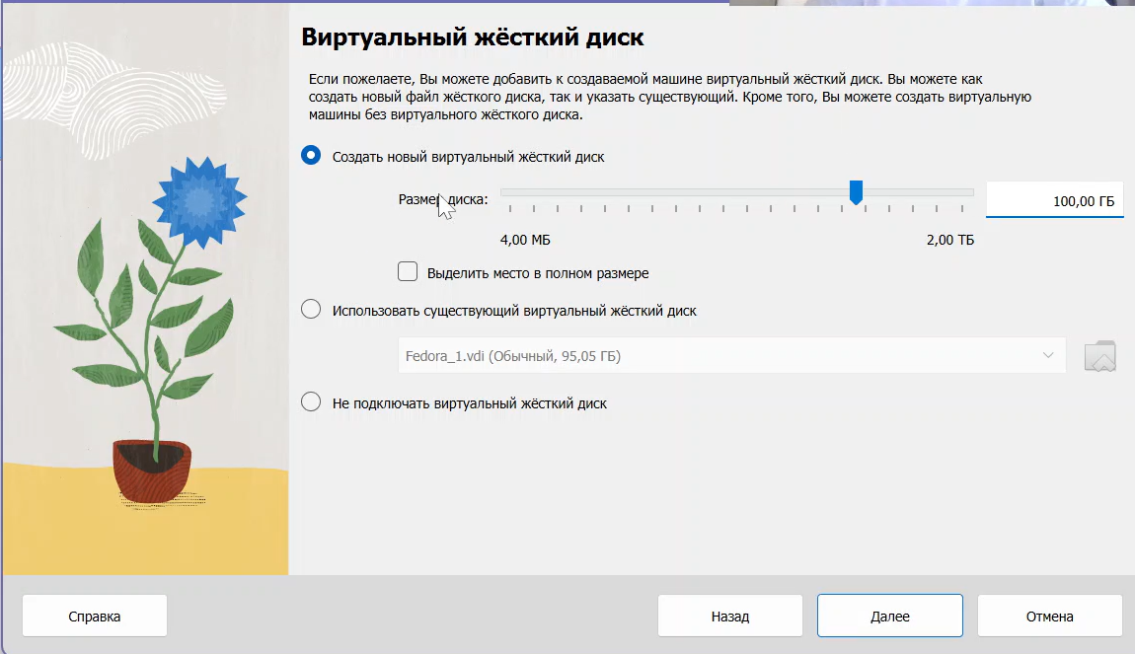

Рис. 3: Устонавливаем жёсткий диск

Так же, для своего удобства установила жёсткий диск на 100 ГБ.

Запустите виртуальную машину и в окне с меню переключитесь на строку «Install Rocky Linux версия», нажмите Enter для запуска установки образа ОС.(рис. 4).

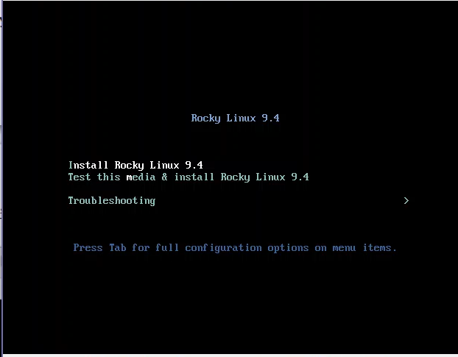

Рис. 4: Запускаем виртуальную машину

В окне «Добро пожаловать в Rocky Linux…» выберите English в качестве языка интерфейса и перейдите к настройкам установки операционной системы. (рис. 5).

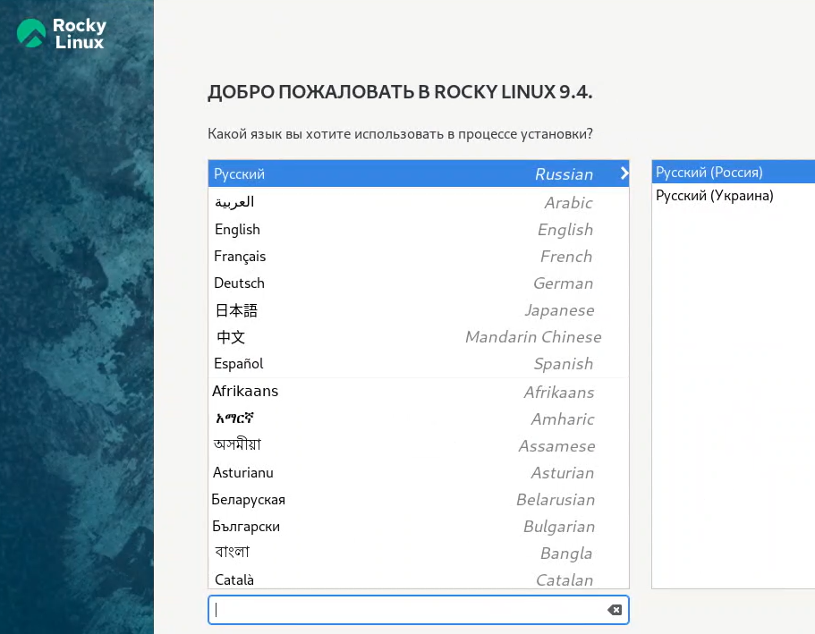

Рис. 5: Окно «Добро пожаловать в Rocky Linux»

При необходимости скорректируйте часовой пояс, раскладку клавиатуры (рекомендуется добавить русский язык, но в качестве языка по умолчанию указать английский язык; задать комбинацию клавиш для переключения между раскладками клавиатуры —например Alt + Shift ), задайте в дополнение к английскому языку поддержку русского языка в ОС. (рис. 6).

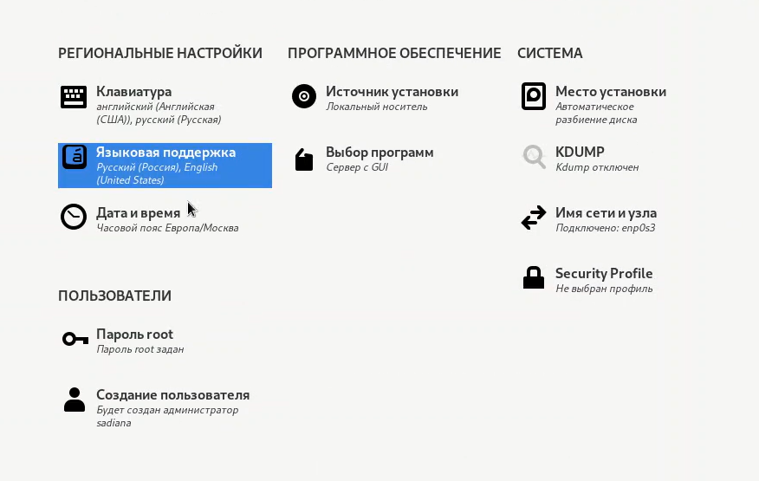

Рис. 6: Настраеваем Rocky Linux

Отключите KDUMP (рис. 7).

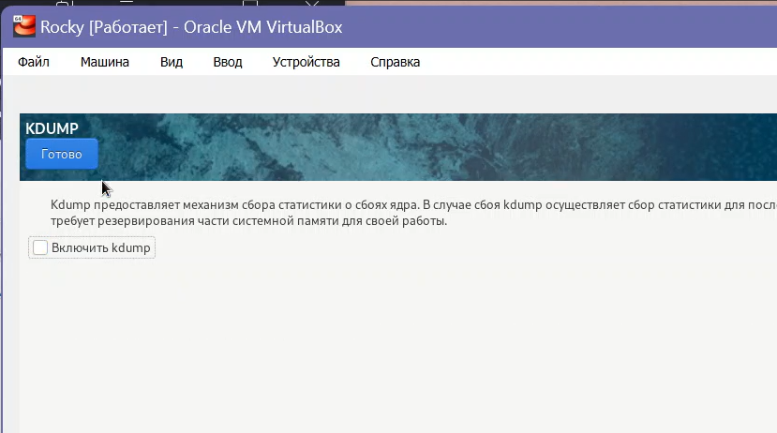

Рис. 7: Отключаем KDUMP

Место установки ОС оставьте без изменения (рис. 8).

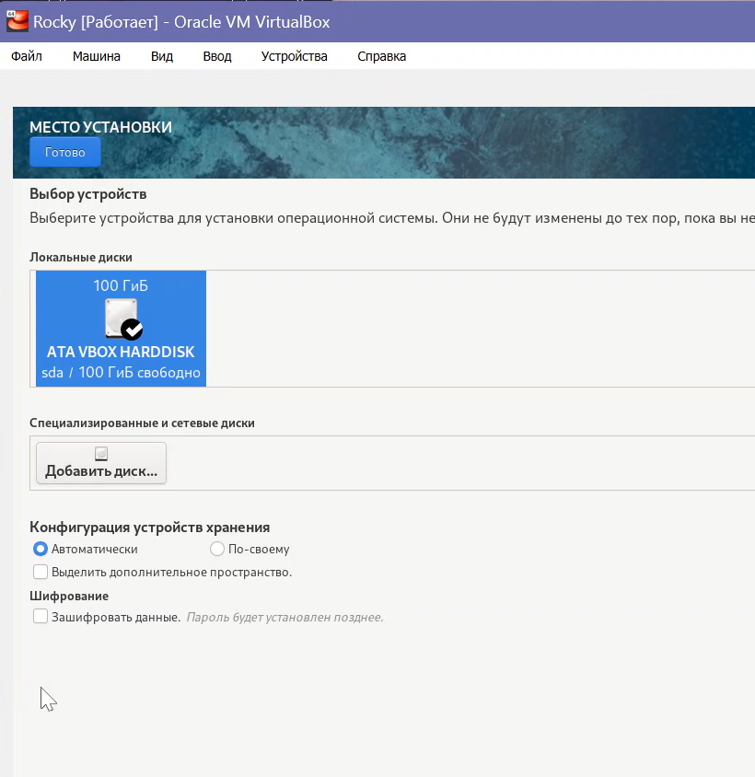

Рис. 8: Устонавливаем жеский диск

Включите сетевое соединение и в качестве имени узла укажите user.localdomain, где вместо user укажите имя своего пользователя в соответствии с соглашением об именовании. (рис. 9).

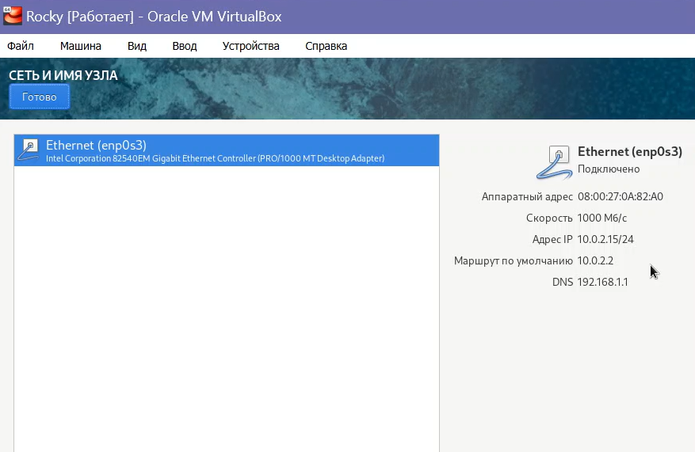

Рис. 9: Включаем сетевое соединение

Установите пароль для root, разрешение на ввод пароля для root при использовании SSH (рис. 10).

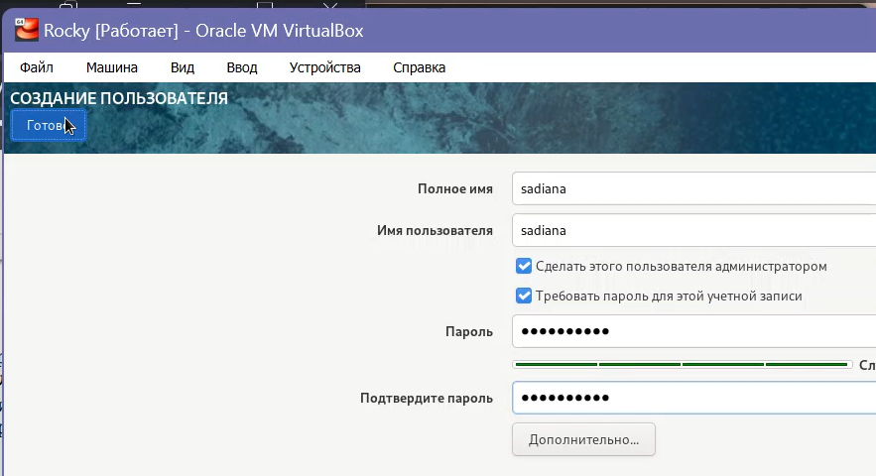

Рис. 10: Установка пароля для root

Затем задайте локального пользователя с правами администратора и пароль для него. Если в окне установки раздел для работы с локальным пользователем визуально не виден, то используйте последовательно клавиши Tab и Enter для перемещения к этим настройкам после раздела задания пароля для пользователя root.(рис. 11).



Рис. 11: Установка пароля для пользователя с правами администратора

После задания необходимых настроек нажмите на Begin Installation для начала установки образа системы (рис. 12).

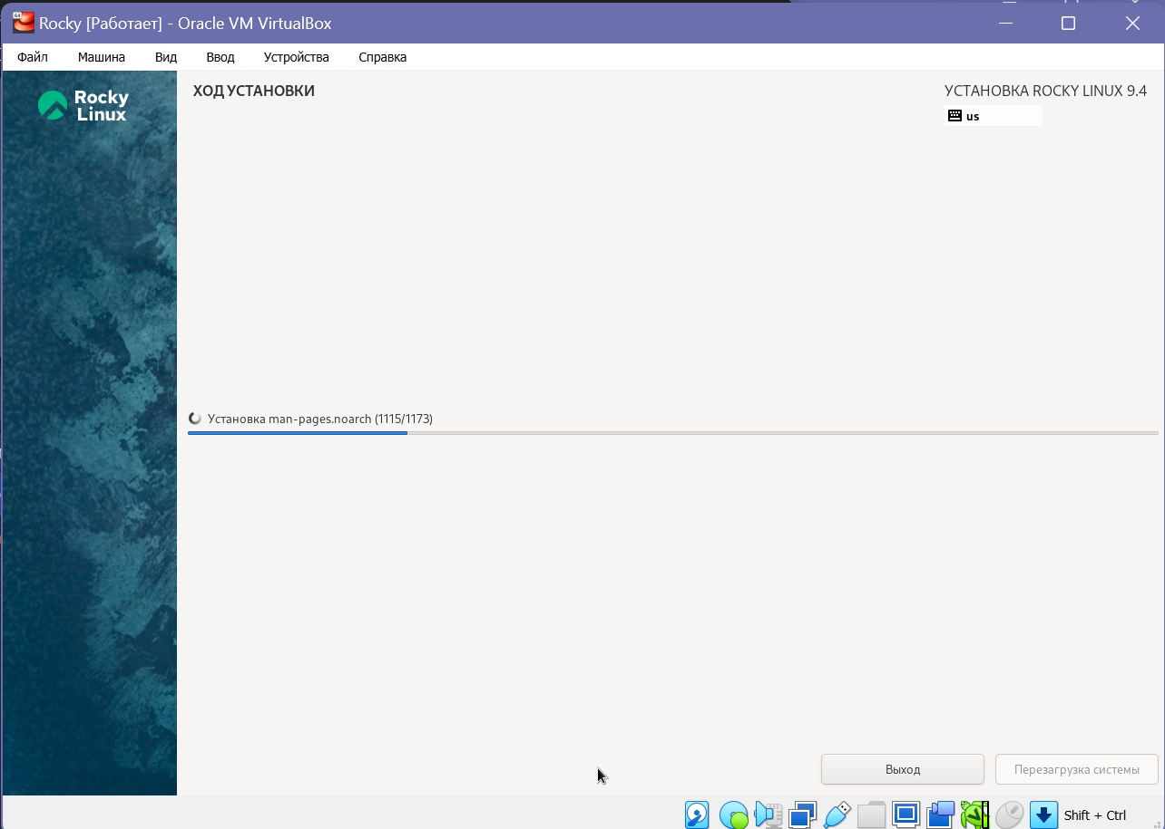

Рис. 12: Начинаем установку образа системы

После завершения установки операционной системы корректно перезапустите виртуальную машину (рис. 13).

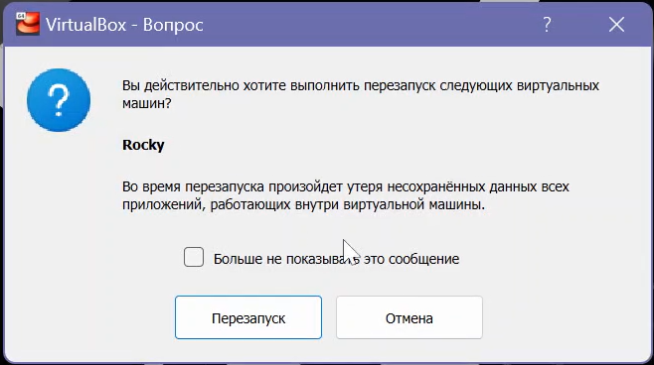

Рис. 13: Перезагружаем систему

Войдите в ОС под заданной вами при установке учётной записью. В меню Устройства виртуальной машины подключите образ диска дополнений гостевой ОС, при необходимости введите пароль пользователя root вашей виртуальной ОС.(рис. 14),(рис. 15).

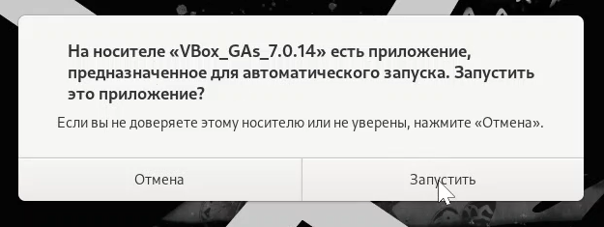

Рис. 14: Подключение образа диска дополнений гостевой ОС

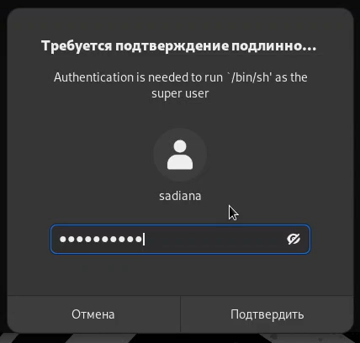

Рис. 15: Вводим пароль

После загрузки дополнений нажмите Return или Enter и корректно перезагрузите виртуальную машину.(рис. 16).



Рис. 16: Перезагружаем систему

Если по каким-то причинам образ диска дополнений гостевой ОС не устанавливается через графическое меню, можно воспользоваться консольными командами. Войдите в ОС под заданной вами при установке учётной записью пользователя, получите полномочия администратора, перейдите в каталог /run/media/имя\_пользователя/VBox\_GAs\_версия/, затем запустите VBoxLinuxAdditions.run: (рис. 17),(рис. 18),(рис. 19).

Вводим “cd /run/media/имя_пользователя/VBox_GAs_версия/”

Рис. 17: Вводим “cd /run/media/имя\_пользователя/VBox\_GAs\_версия/”

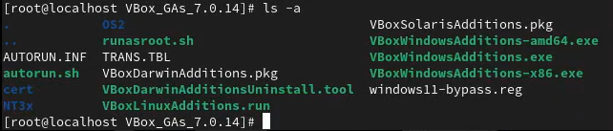

Рис. 18: Вводим “ls -a”

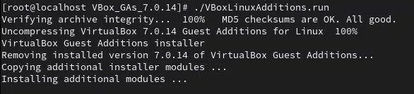

Рис. 19: Вводим “./VBoxLinuxAdditions.run”

После загрузки дополнений корректно перезагрузите операционную систему на виртуальной машине.

## 2.1 Установка имени пользователя и названия хоста

Если при установке виртуальной машины вы задали имя пользователя или имя хоста, не удовлетворяющее соглашению об именовании (см. раздел 1.2.2), то вам необходимо исправить это.

1. Запустите виртуальную машину и залогиньтесь.(рис. 20).

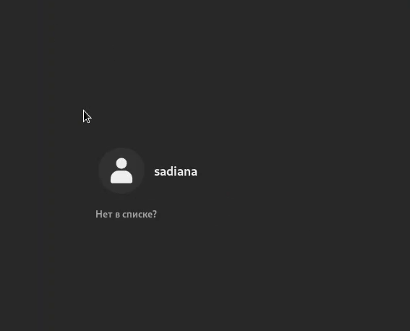

Рис. 20: Запускаем виртуальную машину

1. Запустите терминал и получите полномочия администратора:(рис. 21)
2. Создайте пользователя (вместо username укажите ваш логин в дисплейном классе):(рис. 21).

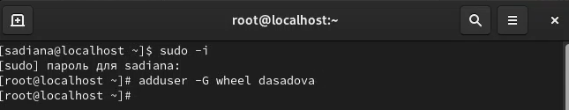

Рис. 21: Запускаем терминал и создаем пользователя

1. Задайте пароль для пользователя (вместо username укажите ваш логин в дисплейном классе):(рис. 22).

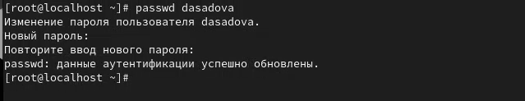

Рис. 22: Задаем пароль для пользователя

1. Установите имя хоста (вместо username укажите ваш логин в дисплейном классе): (рис. 23).

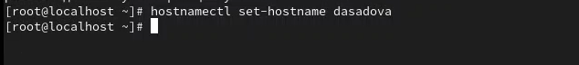

Рис. 23: Установливаем имя хоста

1. Проверьте, что имя хоста установлено верно:(рис. 24).

Проверяем имя хоста

Рис. 24: Проверяем имя хоста

# 3 Домашнее задание

Дождитесь загрузки графического окружения и откройте терминал. В окне терминала проанализируйте последовательность загрузки системы, выполнив команду dmesg.

Можно просто просмотреть вывод этой команды:(рис. 25).

dmesg | less

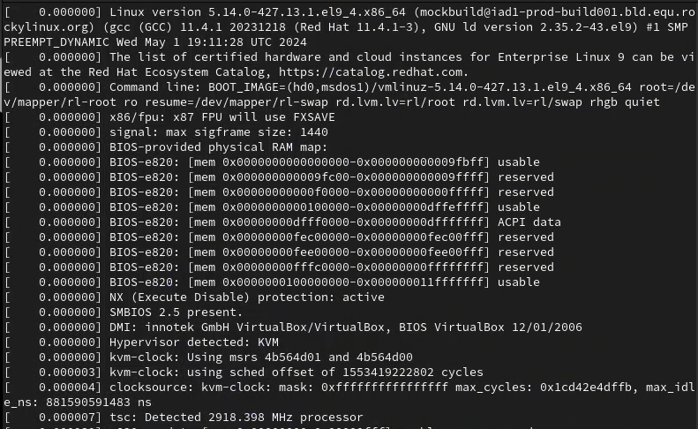

Рис. 25: Проверяем, что выдает команда dmesg | less

Можно использовать поиск с помощью grep:

dmesg | grep -i “то, что ищем”

Получите следующую информацию.

1. Версия ядра Linux (Linux version).(рис. 26).



Рис. 26: Версия ядра Linux

1. Частота процессора (Detected Mhz processor).(рис. 27).

Частота процессора

Рис. 27: Частота процессора

1. Модель процессора (CPU0).(рис. 28).

Модель процессора

Рис. 28: Модель процессора

1. Объем доступной оперативной памяти (Memory available).(рис. 29).

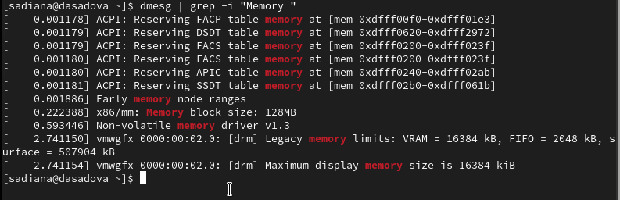

Рис. 29: Объем доступной оперативной памяти

1. Тип обнаруженного гипервизора (Hypervisor detected).(рис. 30).

Тип обнаруженного гипервизора

Рис. 30: Тип обнаруженного гипервизора

1. Тип файловой системы корневого раздела.(рис. 31).

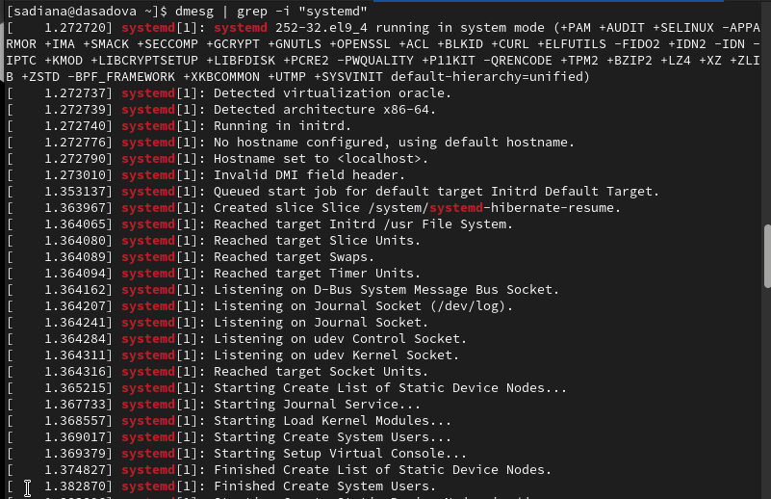

Рис. 31: Тип файловой системы

1. Последовательность монтирования файловых систем.(рис. 32).

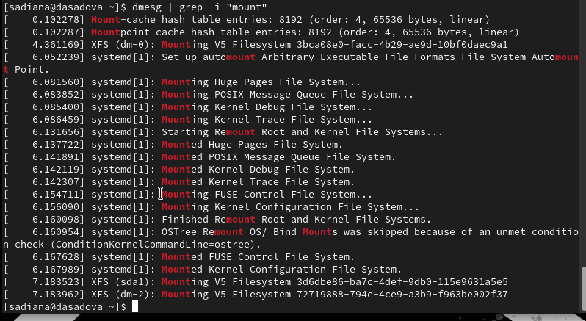

Рис. 32: Последовательность монтирования файловых систем

# 4 Выводы

Мы приобрели практические навыки установки операционной системы на виртуальную машину, настройки минимально необходимых для дальнейшей работы сервисов. А так же научились переименовывать хостинг и изменять пароль для входа в систему.

# Список литературы